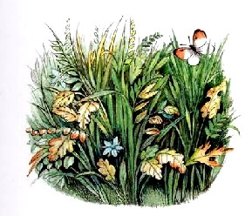
Ёжик давно хотел научиться играть на скрипке. «Что ж,— говорил он,— птицы поют, стрекозы звенят, а я только шипеть умею?»
И он настрогал сосновых дощечек, высушил их и стал мастерить скрипку. Скрипка вышла легонькая, певучая, с веселым смычком.
Закончив работу. Ёжик сел на пенек, прижал к мордочке скрипку и потянул сверху вниз смычок. «Ни-и-и…» — запищала скрипка. И Ёжик улыбнулся.
«Пи-пи-пи-пи..» — вылетело из—под смычка. И Ёжик стал придумывать мелодию.
«Надо придумать такую,— думал он,— чтобы шумела сосна, падали шишки и дул ветер. Потом, чтобы ветер стих, а одна шишка долго— долго качалась, а потом, наконец, шлепнулась — хлоп? И тут должны запищать комары, и наступит вечер».
Он поудобнее уселся на пеньке, покрепче прижал скрипку и взмахнул смычком.
«Ууу!..» — загудела скрипка.
«Нет,— подумал Ёжик,— так, пожалуй, гудит пчела…
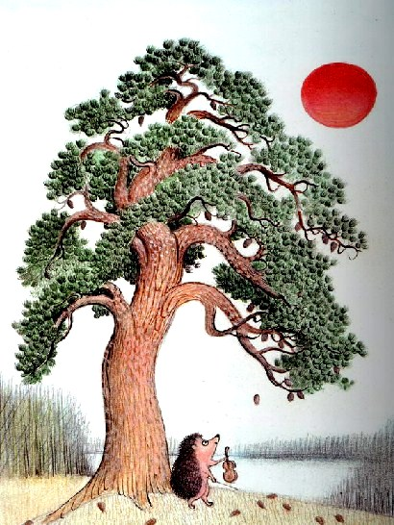
Тогда пускай это будет полдень. Пускай гудят пчелы, ярко светит солнышко и по дорожкам бегают муравьи.
И он, улыбаясь, заиграл: «У-у-у! У-у-у-у!..»
«Получается!» — обрадовался Ёжик. И целый день, до вечера, играл «Полдень».
«У-у-у! У-у-у!..» — неслось по лесу. И посмотреть на Ёжика собрались тридцать муравьев, два кузнечика и один комар.
— Вы немножко фальшивите,— вежливо сказал комар, когда Ёжик устал.— Четвертое «у» надо взять чуть—чуть потоньше. Вот так…
И он запищал: «Пи-и-и!..»
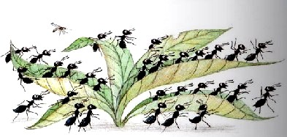
— Нет, — сказал Ёжик,— вы играете «Вечер», а у меня «Пол— день». Разве вы не слышите?
Комар отступил на шаг своей тоненькой ножкой, склонил голову набок и приподнял плечи.
— Да-да,— сказал он, прислушиваясь.— Полдень! В это время я очень люблю спать в траве.
— А мы,— сказали два кузнечика,— в полдень работаем в кухне. К нам как раз через полчаса залетит стрекоза и попросит выковать новое крылышко! . .
— А у нас,— сказали муравьи,— в полдень — обед.
А один муравей вышел вперед и сказал: — Поиграйте, пожалуйста, еще немного: я очень люблю обедать!
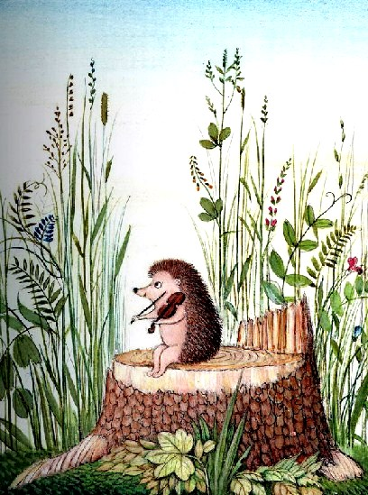
Ёжик прижал скрипку и заводил смычком.
— Очень вкусно! — сказал муравей.— Я каждый вечер буду приходить слушать ваш «Полдень».
Выпала роса.
Ёжик, как настоящий музыкант, поклонился с пенька муравьям, кузнечикам и комару и унес скрипку в дом, чтобы она не отсырела.
Вместо струн на скрипке были натянуты травинки, и, засыпая, Ёжик думал, как завтра он натянет свежие струны и добьется всё-таки того, чтобы скрипка шумела сосной, дышала ветром и топотала падающими шишками…
